Poniżej znajdują się wklejki logopedyczne, które można przyczepić do okładki zeszytu. Stanowią przypomnienie w jaki sposób ułożyć artykulatory do głosek syczących   
(S, Z, C, DZ) oraz szumiących (SZ, Ż, CZ, DŻ).





Ćwiczenie 1 (głoski szumiące)

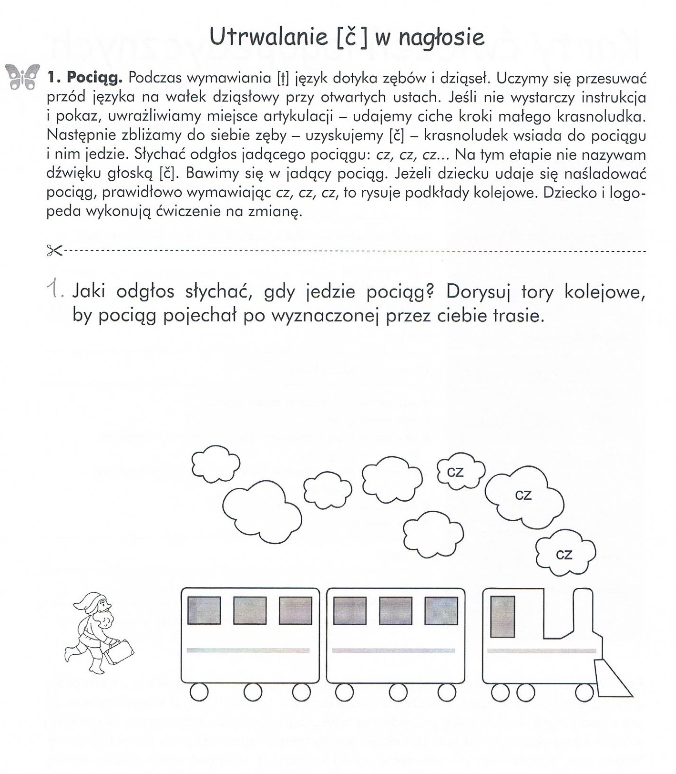

Ćwiczenie 2 (głoski szumiące)

Polecenie: Wytnij dżinów i lampy. Przyjrzyj się sylabom zapisanym na obrazkach i połącz dżina z jego lampą.

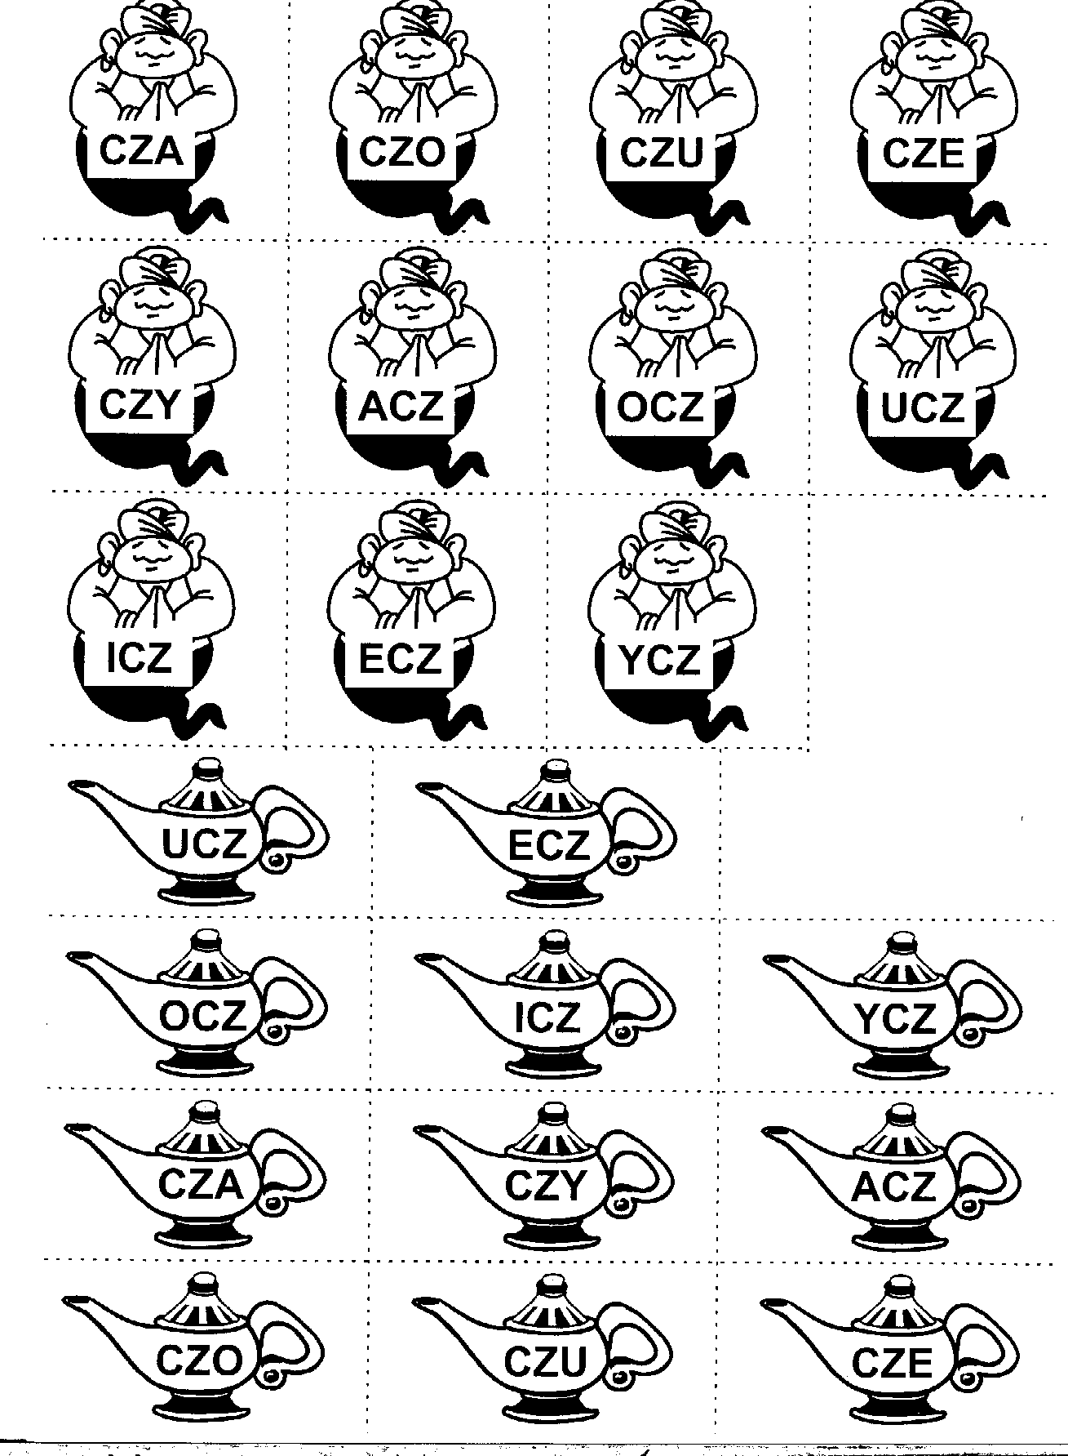

Ćwiczenie 3 (głoski szumiące)

Polecenie: Opisz jak wygląda słoik dżemu na półce górnej, a jak na dolnej.

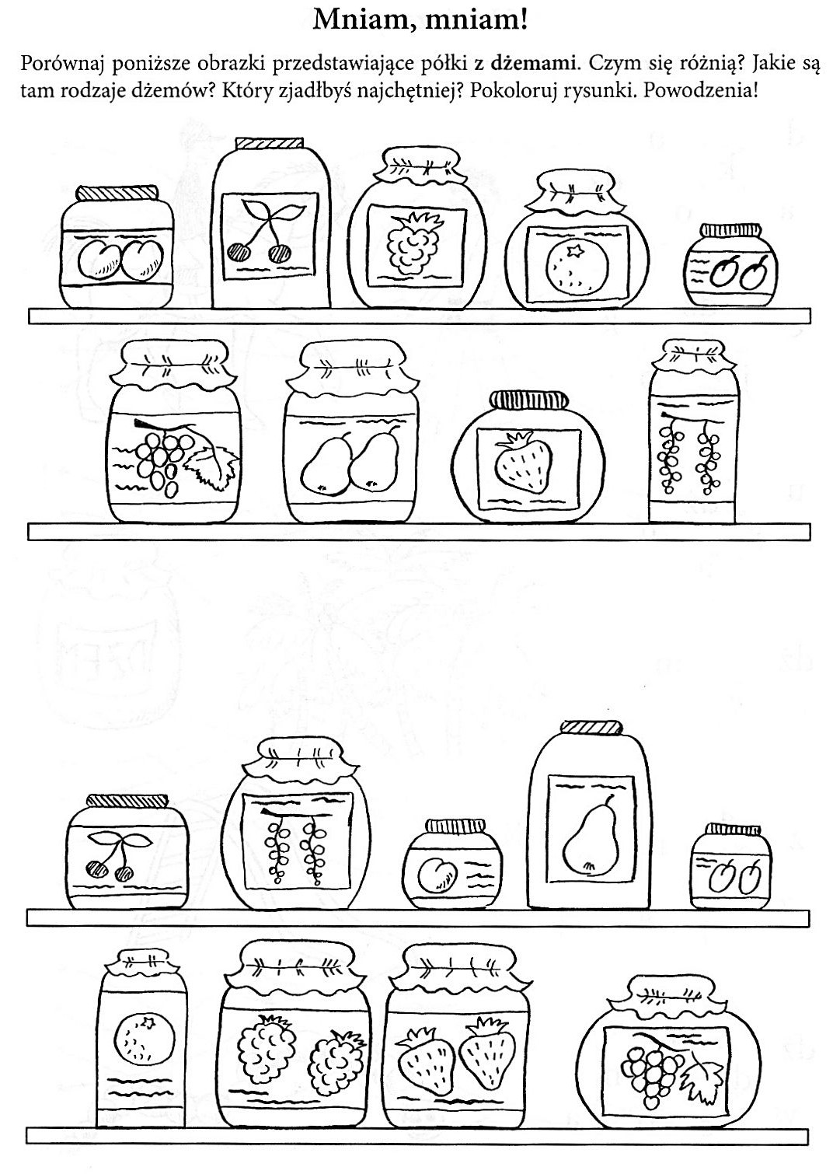

Ćwiczenie 4 (głoski syczące)

Polecenie: Zastąp symbol zegarka słowem zegarek (w odpowiedniej formie). Powtórz zdania za osobą dorosłą.

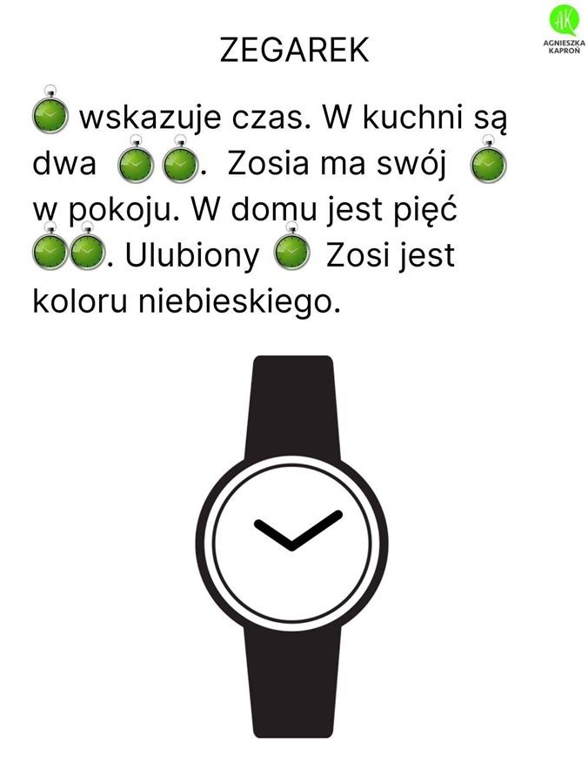

Ćwiczenie 5 (głoski tylnojęzykowe)

Polecenie: Wytnij słoneczne ciastka i nakarm ufoludka.

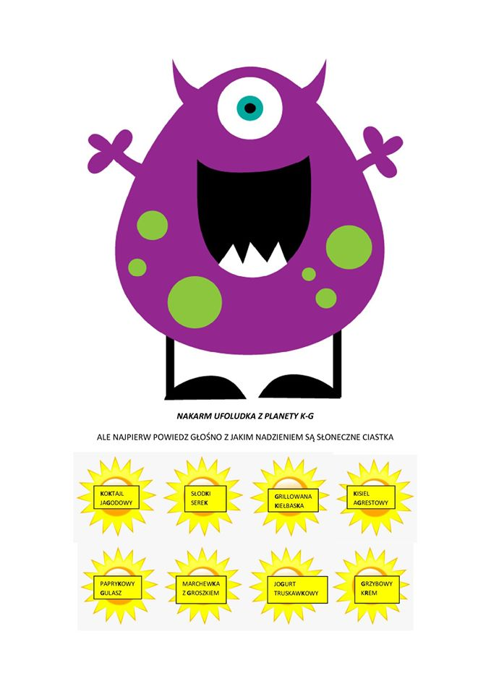

Ćwiczenie 6 (głoski tylnojęzykowe)

Polecenie: Odpowiedz na pytania i pokoloruj rysunki.

